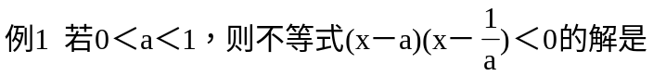[ ]
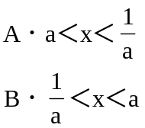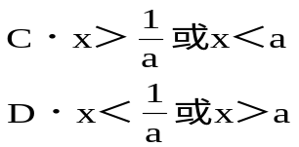
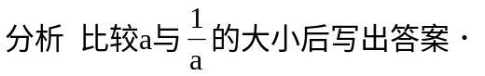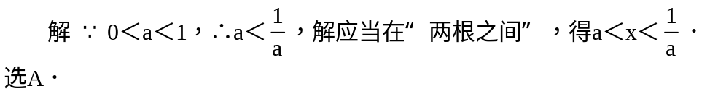
例3 若ax2＋bx－1＜0的解集为{x|－1＜x＜2}，则a＝________，b＝________．
分析 根据一元二次不等式的解公式可知，－1和2是方程ax2＋bx－1＝0的两个根，考虑韦达定理．
解 根据题意，－1，2应为方程ax2＋bx－1＝0的两根，则由韦达定理知
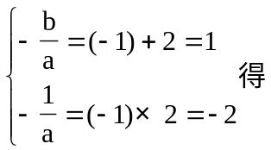
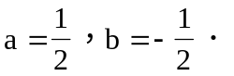
例4 解下列不等式
(1)(x－1)(3－x)＜5－2x(2)x(x＋11)≥3(x＋1)2(3)(2x＋1)(x－3)＞3(x2＋2)
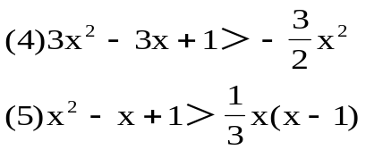
分析 将不等式适当化简变为ax2＋bx＋c＞0(＜0)形式，然后根据“解公式”给出答案(过程请同学们自己完成)．
答 (1){x|x＜2或x＞4}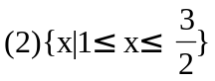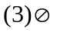(4)R(5)R
说明：不能使用解公式的时候要先变形成标准形式．
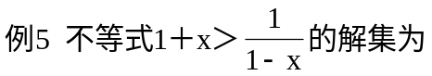[ ]
A．{x|x＞0} B．{x|x≥1}
C．{x|x＞1} D．{x|x＞1或x＝0}
分析 直接去分母需要考虑分母的符号，所以通常是采用移项后通分．
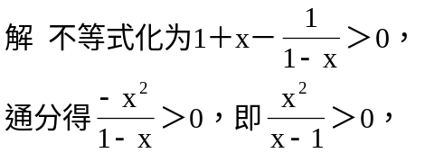∵x2＞0，∴x－1＞0，即x＞1．选C．
说明：本题也可以通过对分母的符号进行讨论求解．
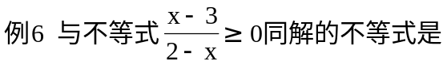[ ]
A．(x－3)(2－x)≥0B．0＜x－2≤1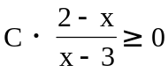D．(x－3)(2－x)≤0
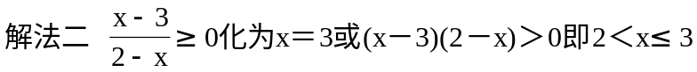
两边同减去2得0＜x－2≤1．选B．说明：注意“零”．
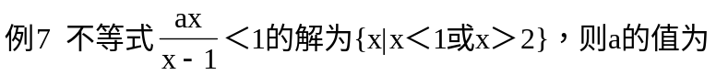[ ]
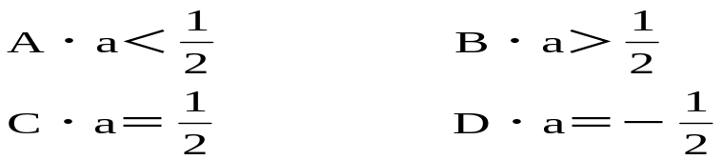
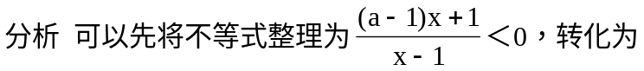
[(a－1)x＋1](x－1)＜0，根据其解集为{x|x＜1或x＞2}
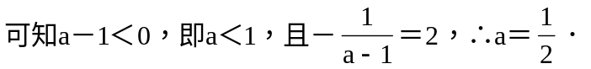答 选C．
例13 (2001年全国高考题)不等式|x2－3x|＞4的解集是________．
分析 可转化为(1)x2－3x＞4或(2)x2－3x＜－4两个一元二次不等式．
答 填{x|x＜－1或x＞4}．

